Leitura e Escrita de Números Decimais

Ficha 5
Importante
Uma das formas de ler um número decimal é ler-se primeiro a parte inteira e só depois a parte decimal.
14,5 catorze unidades e cinco décimas

1. Observa alguns resultados dos Jogos Olímpicos de Atlanta (EUA) em 1996 e completa as tabelas:
Salto em Altura (Homens)
Medalhas | Atletas | Saltos (m)
Ouro | Carl Lewis | 8,5
Prata | James Beckford | 8,29
Bronze | Joe Green | 8,24
Parte Inteira |  | Parte Decimal

2. Escreve uma leitura para cada um dos seguintes números:
2.1. 0,1 _______________________________________________________________
2.2. 0,02 ______________________________________________________________
2.3. 0,123 _____________________________________________________________
2.4. 11,1 _______________________________________________________________
2.5. 208,3 _______________________________________________________________
2.6. 5040,06 ______________________________________________________________
2.7. 204,045 _____________________________________________________________
2.8. 15 066,218______________________________________________________________

3. Escreve os números ou a leitura correspondente a cada situação:
3.1. nove centésimas; ________________________
3.2. uma unidade e cinco décimas ________________________
3.3. ________________________ 0,1
3.4. ________________________ 0,24
3.5. cinco unidades e seis centésimas ________________________
4. Escreve os seguintes números, usando a representação com vírgulas:
4.1. 2357 centésimas __________________________
4.2. 10 unidades e 25 milésimas _________________
4.3. Cinquenta e oito unidades e trinta e quatro centésimas. _________________
4.4. Seis mil e seis décimas. ____________________
4.5. Cento e quinze mil e dezasseis milésimas. ____________________
4.6. Duzentas unidades e quatro milésimas. _____________________
4.7. Setecentos e noventa e cinco milhares, sessenta e quatro unidades e trinta e quatro centésimas. ____________

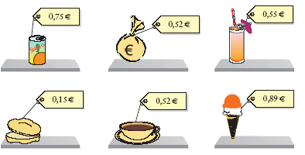
5. Todos estes produtos custam menos de 1 euro.

Descreve como os podes pagar usando o menor número de moedas e sem receber troco.

